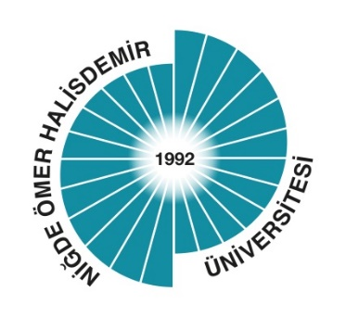

**BOR MESLEK YÜKSEKOKULU**

**GIDA İŞLEME BÖLÜMÜ**

**2024 YILI EYLEM PLANI İZLEME RAPORU**

**2025**

**2024 YILI EYLEM PLANI İZLEME RAPORU**

Bor Meslek Yüksekokulu, Gıda İşleme Bölümü 2024 Yılı Eylem Planı’nda toplam 2 eylem planlanmış olup 2 eylem gerçekleştirilmiştir.

|  |  |  |  |  |  |  |  |  |  |  |  |  |  |
| --- | --- | --- | --- | --- | --- | --- | --- | --- | --- | --- | --- | --- | --- |
|  |  | Ocak | Şubat | Mart | Nisan | Mayıs | Haziran | Temmuz | Ağustos | Eylül | Ekim | Kasım | Aralık |
| 1 | Öğrencilerin Eğitim öğretim kalitesini iyileştirmek için Okulumuza alanında uzman kişilerin getirelerilmesi ve teknik gezi kapsamında niğde ili içerisinde öğrencilerin fabrikaları ziyaretlerinin sağlanması |  |  |  | X |  |  |  |  |  |  |  |  |
| 2 | Öğrencilerin Eğitim öğretim kalitesini iyileştirmek için Okulumuza alanında uzman kişilerin getirelerilmesi ve teknik gezi kapsamında niğde ili içerisinde öğrencilerin fabrikaları ziyaretlerinin sağlanması |  |  |  |  | X |  |  |  |  |  |  |  |